Госавтоинспекция Михайловского района напоминает об изменениях правил дорожного движения с использованием СИМ

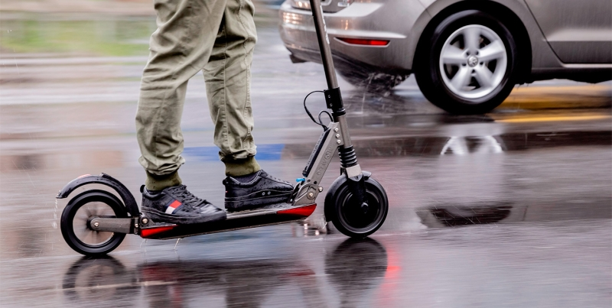

6 октября 2022 года утверждено Постановление Правительства № 1769, согласно которому с**1 марта 2023** **года** внесены изменения и дополнения в Правила дорожного движения Российской Федерации (далее – Правила). Большая часть нововведений касается электросамокатов, моноколес, электроскейтбордов, гироскутеров и иных аналогичных средств индивидуальной мобильности (далее – СИМ).

В соответствии с п. 1.2 Правил СИМ – это транспортное средство, имеющее одно или несколько колес (роликов), предназначенное для индивидуального передвижения человека посредством использования двигателя (двигателей) - электросамокаты, электроскейтборды, гироскутеры, сигвеи, моноколеса и иные аналогичные средства. Данные средства передвижения не относятся к механическим транспортным средствам, по новым Правилам они приравниваются к велосипедам и лица, передвигающиеся на СИМ, должны руководствоваться правилами для велосипедистов (раздел 24 ПДД РФ). К тому же пользователей СИМ четко отделили от пешеходов. Согласно нововведениям пешеходами считаются в том числе «лица, ведущие средство индивидуальной мобильности».

Кроме того, движение лиц, использующих для передвижения СИМ, разрешается со скоростью не более 25 км/ч (п. 24.6 ПДД РФ).

Для управления СИМ не нужны водительские права. Однако автоинспекторы имеют право направлять водителей транспортных средств (куда отнесены и СИМ) на медосвидетельствование в случае, если имеются достаточные основания полагать, что лицо находится в состоянии опьянения.

На средствах индивидуальной мобильности можно передвигаться по велосипедной дорожке, велопешеходной дорожке, проезжей части велосипедной зоны и полосе для велосипедистов. Однако, если лицо, использующее для передвижения СИМ, подвергает опасности или создает помехи для движения пешеходам, оно должно спешиться или снизить скорость до скорости, не превышающей скорость движения пешеходов. Кроме того, во всех случаях совмещенного с пешеходами движения велосипедистов и лиц, использующих для передвижения СИМ, пешеходы имеют приоритет.

Помимо этого, допускается движение лиц в возрасте старше 14 лет, использующих для передвижения СИМ в пешеходной зоне, по тротуару, пешеходной дорожке, но в случае, если масса СИМ не превышает 35 кг, и при соблюдении одного из условий, таких как отсутствие велосипедной и велопешеходной дорожки, полос для велосипедистов, либо отсутствует возможность двигаться по ним, а также при сопровождении ребенка до 14 лет, по обочине, по правому краю проезжей части дороги,  если отсутствуют велосипедная и велопешеходная дорожки и т.д.

Движение лиц, использующих для передвижения СИМ, в возрасте от 7 до 14 лет должно осуществляться только по тротуарам, пешеходным, велосипедным, велопешеходным и велосипедным дорожкам, а также в пределах пешеходных зон. Движение лиц, использующих для передвижения СИМ, в возрасте до 7 лет должно осуществляться только в сопровождении взрослых по тротуарам, пешеходным, велопешеходным дорожкам и в пределах пешеходных зон.

Кроме того, движение СИМ будут регулироваться специальными знаками. Речь идет о разрешении, ограничении или запрете перемещения на таком транспорте в тех или иных зонах.

И в заключение об ответственности лиц, использующих для передвижения СИМ. В соответствии с п. 2 ст. 12.29 Кодекса Российской Федерации об административных правонарушениях за нарушение ПДД РФ лицом, управляющим велосипедом, либо возчиком или другим лицом, непосредственно участвующим в процессе дорожного движения влечет наложение административного штрафа в размере восьмисот рублей.

В соответствии с п. 3 ст. 12.29 Кодекса за нарушение ПДД РФ лицами, указанными в ч. 2 настоящей статьи, совершенное в состоянии опьянения, – влечет наложение административного штрафа в размере от одной тысячи до одной тысячи пятисот рублей.

Безопасных Вам дорог, будьте внимательны и осторожны!